Instituto de Educação Infantil e Juvenil

Inverno, 2020. Londrina, 10 de AGOSTO.

Nome: ____________________________________ Turma: 5º ano.

Área do conhecimento: Educação Física | Professor: Leandro

EDUCAÇÃO FÍSICA – SUPER MARIO

- Bom dia! Hoje vamos nos exercitar em casa com Super Mario e seus colegas.
Lembre-se de ir para um local apropriado. Você conhece esses personagens? Pergunte para seus pais e mães, eles devem lembrar ou até ter o jogo.
https://www.youtube.com/watch?v=j363GqSeAho
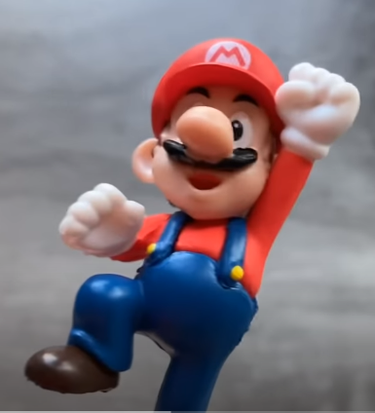

***Atenção esse material não necessita ser impresso***

